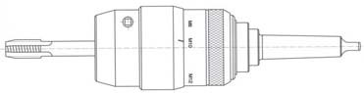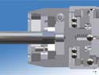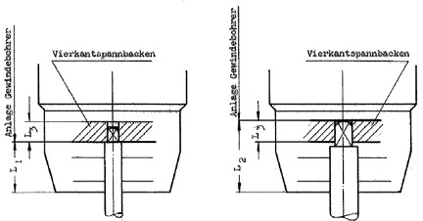

**Резьбонарезные патроны D, DSP, DSPL** DSPL **DSPL**

За счет двойного зажима достигается высокое зажимное усилие. Поэтому достаточно легкого зажатия четырехгранным гаечным ключом.

Резьбонарезные патроны D, DSP, DSPL

компенсация линейного расширения

Оно позволяет выровнять осевое смещение между метчиком и заготовкой, чтобы несмотря на это получить резьбу в соответствии с допусками, а кроме того обеспечить бережное обращение с метчиком.

Маркировка Параллельное оси качательное движение:

Регулировочная втулка

Регулировка предохранительной муфты:

Для регулировки крутящего момента рифленая регулировочная втулка смещается по оси в направлении зажимной головки, а затем осуществляется проворачивание шкалы до тех пор, пока над горизонтальной маркировкой не станет виден требуемый размер резьбы.

**Руководство по эксплуатации**

Зажим метчика:

При зажиме инструмента следует проследить за тем, чтобы четырехгранный комплект зажимных кулачков примыкал к четырехграннику метчика. Четырехгранник не должен быть зажат под углом.

Это лучше всего проверить, слегка открыв патрон и попробовав, можно ли повернуть инструмент.

Если затягивание не безупречно, то инструмент следует слегка провернуть, а для небольших метчиков, четырехгранник которых может быть короче высоты четырехгранного комплекта зажимных кулачков, метчик следует слегка вытянуть.**

Двусторонний зажим (трехгранный и четырехгранный комплект зажимных кулачков)

** См. указания в пункте "Зажим метчика" в руководстве по эксплуатации

**Вывод из эксплуатации:**

При выводе патрона из эксплуатации следует принять во внимание следующие моменты. Очистите патрон ветошью.

Интенсивно обрызгайте патрон либо обмажьте его защитной консервирующей смазкой, чтобы избежать образования ржавчины и обеспечить легкость хода патрона. Перед помещением на хранение следует удалить остатки от обработки, а также охлаждающую жидкость.

**Чистка:**

Периодически мы рекомендуем очищать патрон ветошью. Все зависит от степени загрязнения. Не используйте агрессивно действующие растворители

Не используйте волокнистые материалы, например, обтирочные концы.

Патроны не требуют обслуживания, но если обнаружится неисправность, то использование продукции следует прекратить. Обратитесь за консультацией в службу технической поддержки фирмы BILZ.

**Замена инструмента допускается только при остановленном шпинделе!**

Внимательно ознакомьтесь с настоящим руководством перед использованием продукта и используйте нашу продукцию только тем способом, который указан в руководстве.

**Область применения / использования**

Для нарезания и формования внутренней резьбы. Применяется в вертикальном и горизонтальном положении на переключаемых сверлильных станках, резьбонарезных станках, радиально-сверлильных и токарных станках.

Руководство по монтажу и эксплуатации

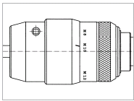

**Руководство по монтажу**

Содержите державку шпинделя станка в чистоте.

Надежно удерживайте инструмент при замене, чтобы при ослаблении крепления инструмента последний не упал внутрь станка и в связи с этим не был поврежден сам инструмент либо заготовка.

Учитывайте размеры инструмента и инструкции производителя станка.

Мы рады, что Вы выбрали продукцию фирмы BILZ.

В настоящем руководстве по эксплуатации описаны правила применения и обращения с нашей продукцией.

**Важные указания!**

Точно следуйте положениям руководства по эксплуатации во избежание повреждений и травмирования.

Предпочитаемые державки: конус Морзе MK-DIN228A и конусное гнездо сверлильного патрона B-DIN238

В случае нестандартного исполнения шпинделя обратитесь за консультацией в службу технической поддержки фирмы BILZ.

Не демонтируйте изделия, не допускайте изменений в их конструкции. Это может привести к их повреждению и выходу из строя.

Используйте только резьбонарезные патроны и аксессуары фирмы BILZ. Комбинация с другой продукцией может привести к повреждению и выходу из строя.

Используйте продукт только в целях, рекомендуемых фирмой BILZ.

Компенсация линейного расширения:

Компенсация линейного расширения обеспечивает выравнивание разницы между шагом метчика и подачей станка. По возможности следует всегда работать в растянутой позиции, т.е. подача должна быть прибл. на 5% меньше.

Пояснение обозначений:

D DSP DSPL

только двойной зажим

двойной зажим, стопорная муфта и качение двойной зажим, стопорная муфта, качение,

1